BITÁCORA N°7. REFLEXIÓN DE LA TRAYECTORIA DE INDAGACIÓN

Nombre del EE al que pertenece el grupo de investigación | COL MONSEÑOR RICARDO TRUJILLO
Municipio : CUCUTILLA | Dirección :
Email de la Institución: iemrtg@gmail.com | Tipo de Institución : Pública
Nombre del Grupo de Investigacion: | CURIOUS OF THE SCIENCE

Actividades a realizar

1. Barrido de los instrumentos y de las herramientas de investigación
a. Instrumentos de recolección de la información (Formatos)
b. Descripción de las actividades realizadas
c. Resultados (tablas, gráficos entre otros).
d. Dificultades y logros obtenidos en cada trayecto del recorrido teniendo en cuenta las actividades realizadas.
e. Defina si los instrumentos empleados para la recolección de información fueron satisfactorias o no.
f. En los siguientes cuadros por favor consignar los instrumentos de registros y las herramientas de investigación utilizadas, así como las anotaciones sobre los hallazgos y los aspectos importantes de resaltar:
Fase 1. Convocatoria y acompañamiento a la conformación del grupo, la formulación de las preguntas y el planteamiento del problema
Barrido de los instrumentos de registro | Barrido de las herramientas de investigación | Anotaciones sobre los hallazgos y los aspectos que el grupo considere importantes resaltar
Archivo  Editar  Insertar  Vistas  Formato  Tabla  Herramientas  Formato  p  Palabras:0  - Convocatoria ofertada por la asesora del grupo Enjambre.  - Formato de inscripción. | Archivo  Editar  Insertar  Vistas  Formato  Tabla  Herramientas  Formato  p  Palabras:0  - Identificación del grupo de investigación.  - Logo.  - Lema  - Identificación del problema.  - Formulación de la pregunta. | Archivo  Editar  Insertar  Vistas  Formato  Tabla  Herramientas  Formato  p  Palabras:0  - Interés y entusiasmo por parte de los estudiantes.  - La falta de espacios y tiempos por la carga académica, tanto para docentes co-investigadores como de los estudiantes.  - La adquisición de los conejos no fue posible en el municipio, se debieron traer de Pamplona.

Fase 2. Diseño y recorrido de las trayectorias de indagación
Barrido de los instrumentos de registro | Barrido de las herramientas de investigación | Anotaciones sobre los hallazgos y los aspectos que el grupo considere importantes resaltar
Archivo  Editar  Insertar  Vistas  Formato  Tabla  Herramientas  Formato  p  Palabras:0  - Documentación bibliográfica y web.  - Salida de campo y entrevista a los criadores de conejos en el municipio. | Archivo  Editar  Insertar  Vistas  Formato  Tabla  Herramientas  Formato  p  Palabras:0  - Video.  - Cámara.  - Fotocopias  - Cds  - Libreta de apuntes | Archivo  Editar  Insertar  Vistas  Formato  Tabla  Herramientas  Formato  p  Palabras:0  - Gran información por parte de los criadores de conejos.  - Expectativas por lograr una mejor instalación y adecuación en los lugares de alojamiento de los conejos.  - Control en el manejo de alimentación, limpieza y cuidados por parte de los estudiantes para realizar el respectivo seguimiento.

Fase 3. Reflexión, propagación de las Ondas y construcción de la Comunidad Enjambre.
Barrido de los instrumentos de registro | Barrido de las herramientas de investigación | Anotaciones sobre los hallazgos y los aspectos que el grupo considere importantes resaltar
Archivo  Editar  Insertar  Vistas  Formato  Tabla  Herramientas  Formato  p  Palabras:0  - Formato de Control del reproductor.  - Tarjeta de control de cada coneja.  - Formato de control de nacidos vivos- muertos  - Formato de destete.  - Formato de control de alimentación.  - Tabla de conversión de alimento en peso. | Archivo  Editar  Insertar  Vistas  Formato  Tabla  Herramientas  Formato  p  Palabras:0  - Razas de conejos: Nueva Zelanda, Californiano, Gigante de Flandes.  - Tic’s | A  Editar  Insertar  Vistas  Formato  Tabla  Herramientas  Formato  p  Palabras:0  - Animales adquiridos como raza pura no lo eran, evidenciado en los gazapos obtenidos por la diferencia en sus características.  - La edad de destete de los gazapos influye en el peso final.  - Los factores climáticos afectan el estado de ánimo y la salud de los conejos.  - Aprendizaje adquirido para sexar, palpar la preñez, y conocer tiempo de monta, adecuación de la cama para el momento del nacimiento de las crias.  - Determinar tiempo de espera para lograr la madurez sexual de los animales y poder obtener la F₂.

2. Composición del informe de investigación: Escrito que resume el problema de investigación, las metas, la metodología, los resultados y las conclusiones

CONTENIDO
• Resumen: descripción breve y clara de todos los momentos de la investigación (debe permitir al lector tener una idea clara de la investigación, máximo 250 palabras)
¿Cuáles son las razas de conejos que se pueden cruzar para la obtención de mayor cantidad de carne para beneficio de la comunidad del municipio de Cucutilla, Norte de Santander? Indagamos sobre la morfología, fisiología, reproducción y cruces genéticos de los conejos en la web, realizamos salidas de campo, hablamos con los criadores sobre las instalaciones, alimentación, cuidados; aprendimos a diferenciar el macho de la hembra, palpamos una de las conejas preñadas, la puesta en marcha de nuestra investigación iba a ser más que interesante, rico en aprendizajes en varios campos. Visitamos el lugar de ubicación del proyecto adecuándolo con la ayuda de los directivos de la Institución, padres de familia y estudiantes poniendo en práctica los saberes en matemáticas, estadística, ciencias naturales, competencias ciudadanas. Estudio fenotípico de cada una de las razas escogidas: Nueva Zelanda, Californiana, Gigante de Flandes, el pasado 22 de Mayo se realizó el primer cruce Gigante de Flandes con Nueva Zelanda Blanco obteniéndose la primera generación filial (F1) de la cual vamos a conservar las hembras; en 6 meses las cruzamos con un padrote Nueva Zelanda Negro y obtendremos la segunda generación filial (F2); El mismo proceso se lleva a cabo con el cruce del Nueva Zelanda con Californiano y Nueva Zelanda con Gigante de Flandes, nuestra hipótesis es que los hijos de la F2 superaran el peso de sus padres, durante la investigación se llevan registros de peso de las crías, finalmente comparamos y podremos concluir cual cruce nos proporciona mayor cantidad de carne.
• Introducción: en este apartado se describen los antecedentes de la investigación, marco teórico o referencial y razones que motivaron el trabajo de investigación. (Mínimo una página, máximo 2)
Antecedentes:1. GONZÁLEZ REDONDO, Pedro y CARAVACA, Francisco. Producción de Conejos de Aptitud Cárnica. España. En España, a partir de la década de 1990 se generaliza en la cunicultura industrial de aptitud cárnica el empleo de líneas sintéticas tanto nacionales como extranjeras. Las líneas se seleccionan en núcleos de selección y el progreso genético obtenido se difunde en el sector siguiendo un esquema piramidal clásico en el que las abuelas producidas en los núcleos de selección se envían a granjas de multiplicación para obtener en ellas los reproductores que se utilizarán en las granjas de producción para la obtención de los gazapos de cebo.

2. GONZÁLEZ, Ramón. Manuales para Educación Agropecuaria. Cunicultura.2001. Regional del Valle. Colombia. Dentro de las normas de manejo que un buen cunicultor debe establecer en su granja para lograr una Administración con resultados económicos favorables se debe tener en cuenta registros, genética, alimentación, sanidad y los índices de producción relacionados con la crianza del conejo y beneficio.

3. GELVEZ, Carmen Rosa y ROZO, Yorman. Cría de conejos (Nueva Zelanda) a base de pastos y forrajes en la finca El Frayle vereda Aguadas Bajo, municipio de Cucutilla, departamento Norte de Santander.
Marco Teórico: La cunicultura se define como la técnica encaminada a la cría y fomento de la reproducción de los conejos con el fin de explotar este recurso y a su vez buscar la obtención del conejo comercial teniendo en cuenta su aptitud productora de carne, a partir de cruces genéticos de las tres razas: Nueva Zelanda (blanco y negro), Californiana (Roja) y Gigante de Flandes, para darlo a conocer en la comunidad del municipio de Cucutilla, y así obtener beneficio en su explotación comercial; ya que en esta zona son pocos los cunicultores dedicados a este tipo de explotación y si se realiza no es con fines comerciales sino para consumo familiar. En el desarrollo del presente proyecto de investigación no fue proyectada la venta de gazapos, mucho menos la conservación de la raza, sin embargo esto se ha venido dando como factor positivo generando un valor agregado al proyecto. Siendo el proyecto un estudio de investigación piloto en el área de influencia se busca que los pobladores lo tomen y lo desarrollen fomentando la cría de las razas que ofrezcan mejores condiciones cárnicas y que generen el desarrollo comercial de la cunicultura logrando a futuro el posicionamiento de la región como productora y consumidora de otro tipo de carne diferente a la bovina, porcina, ovina y aves de corral.

• Conformación del grupo de investigación:

Presentación de los integrantes del semillero de investigación, edades, grado que cursan, nombre del semillero (fotografía del grupo, emblema, logo).
NOMBRE DEL ESTUDIANTE | GRADO | EDAD | NOMBRE DEL SEMILLERO
LISBETH XIOMARA HERNANDEZ ATUESTA | OCTAVO | 13 | Curious of the science
DAYIN YARITHZA HERNANDEZ GALVIS | OCTAVO | 13 | Curious of the science
DEIMAR DAVID GELVES GARCIA | OCTAVO | 13 | Curious of the science
LUIS ALEJANDRO FERNANDEZ GELVEZ | OCTAVO | 15 | Curious of the science
STEPHANY PARADA PARADA | DECIMO | 15 | Curious of the science
CHRISTIAN ALEXANDER TORRES CONTRERAS | DECIMO | 14 | Curious of the science
MARIA ALEJANDRA VILLAMIZAR SILVA | DECIMO | 14 | Curious of the science
DAYANA ALEXANDRA URBINA MENDOZA | DECIMO | 15 | Curious of the science
YINERSON ANDRES LIZARAZO DIAZ | DECIMO | 15 | Curious of the science
JESSICA ALEXANDRA LIZCANO MENESES | DECIMO | 15 | Curious of the science
JESSICA YAMILE ARIAS GALVIS | DECIMO | 15 | Curious of the science
YURLEY MARIA VILLAMIZAR CHACON | DECIMO | 14 | Curious of the science
LUISA MARIA ARIAS AVELLANEDA | DECIMO | 14 | Curious of the science
URIEL ALEXANDER PARRA RUBIO | DECIMO | 15 | Curious of the science
NEIDER JHOSSUA RUBIO GELVES | DECIMO | 15 | Curious of the science
JUAN CARLOS ESPINEL MONCADA | UNDECIMO | 16 | Curious of the science
DIEGO ARMANDO PARADA PARADA | UNDECIMO | 15 | Curious of the science
EDUAR YAIR GELVEZ CARDENAS | UNDECIMO | 15 | Curious of the science
GABRIELA FERNANDA ACEVEDO LIZCANO | UNDECIMO | 15 | Curious of the science
JUAN CARLOS GELVES GELVES | UNDECIMO | 16 | Curious of the science
NEYDA CAROLINA JAIMES ESPINEL | UNDECIMO | 16 | Curious of the science
DUVAN ANDREY ALBARRACIN GARCIA | UNDECIMO | 16 | Curious of the science

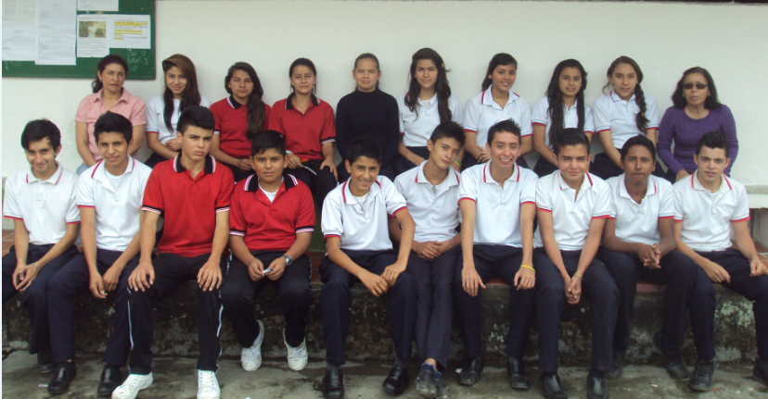

• La pregunta como punto de partida: Breve relato que da cuenta de la pregunta, cómo llegaron a ella y cuál es la meta final. Min 80, Max 200 palabras

Reunimos el grupo de estudiantes previamente sensibilizados en las aulas de clase por las profesoras co-investigadoras, realizamos una charla informal sobre los propósitos del grupo, su organización, salieron las iniciativas sobre qué nombre iba a llevar el grupo, el logotipo, qué vamos a investigar, el por qué y el para qué de la misma.
Las preguntas iniciales se realizaron sobre los diferentes animales de la región, conejos, aves, mariposas, pero las preguntas más predominantes fueron las que tenían que ver con los conejos.
El taller de la pregunta con los estudiantes fue de gran ayuda ya que les permitió orientarlos hacia la formulación de las preguntas, en un inicio las preguntas de los estudiantes no fueron tan elaboradas con frases sueltas y se debieron reestructurar para delimitar la población y el contexto.¿Cuáles son las razas de conejos que se pueden cruzar para obtener mayor cantidad de carne para beneficio de la comunidad del municipio de Cucutilla, Norte de Santander? La meta es la obtención de mayor cantidad de carne a partir del cruce de tres razas de conejos aprovechando su vigor híbrido o heterosis, en la que la segunda generación filial alcanza mayor peso que sus padres.

• El problema de investigación: descripción de los elementos que conforman el problema de investigación. (Máximo una página)

La problemática surge como iniciativa de algunos estudiantes de la Institución Educativa Monseñor Ricardo Trujillo Gutiérrez que desconocen las razas de los conejos y las principales características que estos tienen, el poco conocimiento de la cunicultura, sus beneficios en cuanto a razas, su cruzamiento, los aportes nutricionales que ofrece este tipo de carne, la explotación de sus pieles, además de la generación de ingresos para las familias de la población cucutillense.
Además la no existencia de criaderos técnicos en el municipio y la falta de estudios de mercadeo.
Como grupo de investigación queremos aportar a la solución de la problemática a partir de tres razas de conejos realizar el cruzamiento genético con el objetivo de obtener mayor cantidad de carne, su comercialización y la venta de gazapos híbridos para su posterior explotación en las fincas del municipio en un comienzo para el consumo interno.

• Trayectoria de la Indagación: Ruta de investigación recorrida (Aquí se describe el método de investigación, la población abordada y la forma y los instrumentos de recolección de la información, entre otros aspectos que el semillero de investigación considere necesario incluir ((Máximo una página).

Se llevó a cabo la salida de campo con los estudiantes investigadores y docentes co-investigadores en los alrededores del casco urbano del municipio, para realizar diagnóstico de la situación actual de las explotaciones cunicolas, en el municipio, mediante entrevista personal se evidenció la cria de conejos sin tener en cuenta la raza y/o preferencias por los cruces genéticos, obteniendo de esta manera híbridos no controlados que van en detrimento de las razas, el establecimiento de esta explotación no cumple con las normas técnicas canículas en cuanto a instalaciones, manejo, alimentación, reproducción y condiciones de sanidad de los conejos. Por lo descrito con este proyecto se planificó la adecuación de las instalaciones en la Granja Institucional se contó con la colaboración de las directivas de la institución, docentes, padres de familia y estudiantes. Luego de la documentación bibliográfica y web, fueron seleccionadas las razas con las cuales se llevaría a cabo la investigación, determinándose el tipo de alimentación, cuidados, sanidad y manejo a proporcionar para evitar problemas relacionados con el peso, contagios de infecciones, hacinamiento.
Para evidenciar la respectiva recolección de la información se tiene videos, registros, bitácora o diario de campo y registro fotográfico, tanto de la alimentación, , del peso, de la monta, de las camadas, del manejo y cuidados suministrados y de la misma forma de las enfermedades presentadas.

• Recorrido de las trayectorias de indagación: Descripción de las actividades desarrolladas (Barrido de las herramientas de investigación, fotografías de las actividades desarrolladas con su respectivo pie de foto)

Fotos- video
INSTITUCIÓN EUCATIVA MONS.RICARDO TRUJILLO
CURIOUS OF THE SCIENCE
APROVECHAMIENTO DE TRES RAZAS PURAS DE CONEJOS
TRAYECTORIA DE INDAGACIÓN
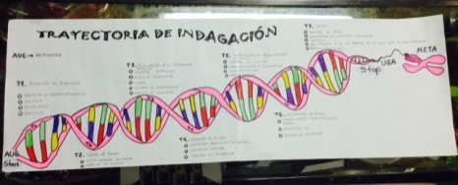
UBICACIÓN DEL PROYECTO DE INVESTIGACIÓN
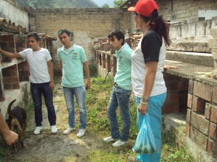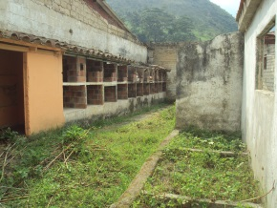
Conejeras
Granja institucional

Adecuación
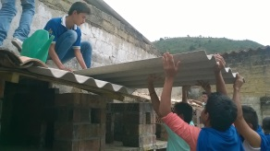
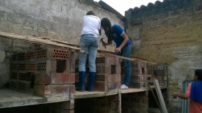
Granja institucional Techando

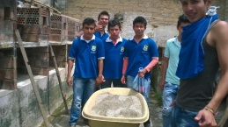

Preparando la mezcla

Salida a campo
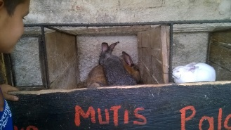
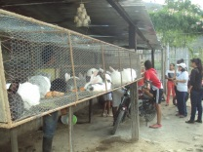

Finca El Remanso Monta
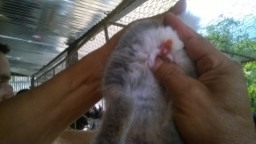
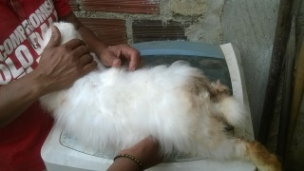

Palpación Sexado

Razas
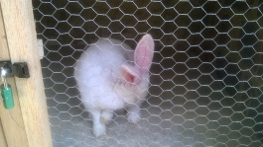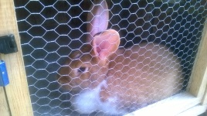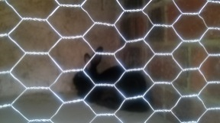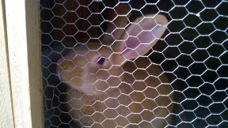
Nueva Zelanda Gigante de Flandes Nueva Zelanda Negro Californiano Rojo
Preparación Nidal
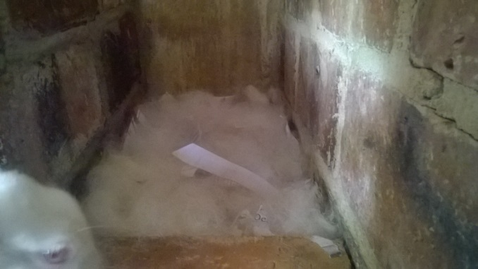
Nidal Camada Nueva Zelanda blanco y Gigante de Flandes

Obtención Primera Generación Filial(F1)
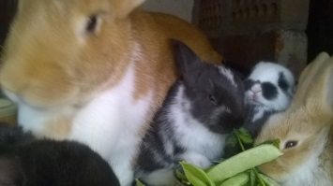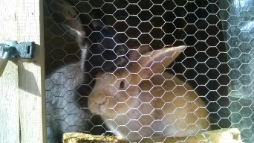
F1 del cruce Gigante de Flandes y Nueva Zelanda F1 HEMBRAS

Pesaje de la F1 y parentales

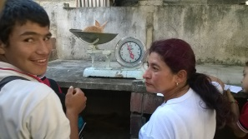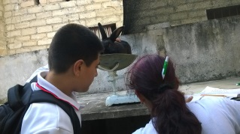
Pesaje F1 N.Z y Gigante de Flandes Pesaje parentales
Desparasitación
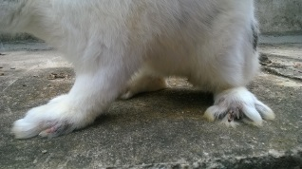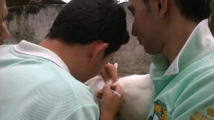
Marcación

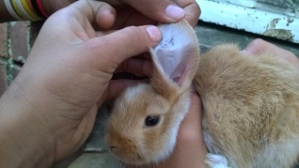
Preparación nidal
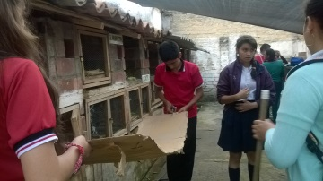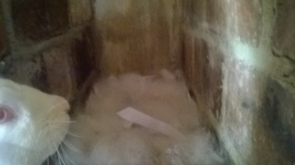

LOGO
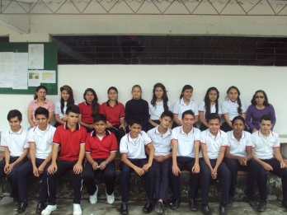
Formatos y registros
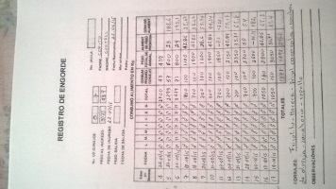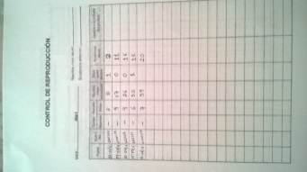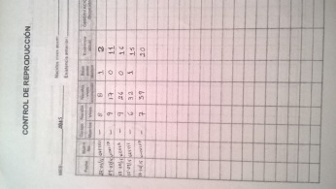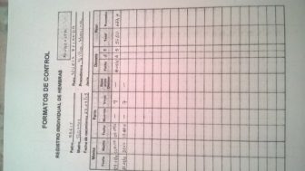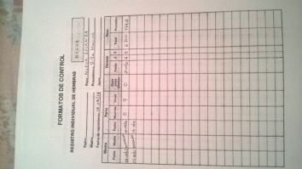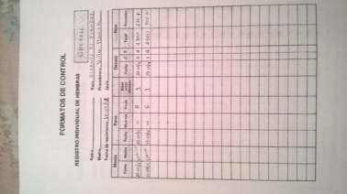



• Reflexión/Análisis de resultados: Resultados obtenidos, Aprendizajes, logros alcanzados, impacto social, económico o académico y dificultades presentadas en el proceso de investigación. (Mínimo una página, máximo dos)

Hasta ahora estamos alimentando y cuidando la F1 obtenida del cruce Gigante de Flandes con Nueva Zelanda blanco, en la actualidad tienen 4 meses y la F1 de Californiano con Nueva Zelanda nacieron el pasado 17 de Octubre, el padrote californiano cuando se compró apenas contaba con tres meses y fue necesario dejarlo madurar sexualmente. Paralelamente pudimos comprobar que la raza Nueva Zelanda blanca si era pura u homocigota al cruzarlos su descendencia fue toda blanca ojos rojos, mientras que la Nueva Zelanda Negra no al darnos su descendencia gazapos Negros, blancos ojos negros (hembras) y uno color amarillo. Hemos podido comprobar que la edad del destete influye en la ganancia de peso, los destetados a los 30 días apenas pesaban 500 gr mientras los de 45 alcanzaron los 900gr. Se lleva un control y registro en tablas de los pesos de los gazapos obtenidos en los distintos cruces.
Aprendizajes y logros alcanzados, se pudo identificar que las razas adquiridas no eran puras ya que al nacer los gazapos y al adquirir su coloración y características propias se presentaron variaciones en cuanto a color en el pelaje y ojos, específicamente en la Nueva Zelanda Negra, no se dio en la Nueva Zelanda Blanca en la que todos sus gazapos fueron de color blanco y ojos rojos. El cruce entre híbridos los de color blanco y ojos negros son de hembras, surge la incógnita de los genes ligados al sexo. La alimentación y condiciones de alojamiento influyen en la sanidad de los conejos, ya que se presentó problemas de contagio como sarna la cual fue tratada con medicamentos como la Ivermectina y Neguvón en dilución; de igual manera se les agregó solución de metileno en el agua de consumo ya que el agua no es tratada. En las camadas entre Nueva Zelanda y Gigante de Flandes se murió un hibrido en cada camada se desconoce la causa; estos fueron enterrados para evitar cualquier tipo de eventualidad. Otro de los logros alcanzados es la apropiación del tema genética por parte de los estudiantes y refuerzo en el área de la Técnica en Producción Agropecuaria y en Ciencias Naturales, y a la implementación de las Tic’s.
La comunidad se ha sumado al desarrollo del proyecto de investigación con el suministro de forraje (frijolito, morera, girasolillo y ramio) y verduras (el repollo, zanahoria y lechuga), así mismo el proyecto ha causado tanto impacto en la comunidad de Cucutilla que los gazapos se han vendido sin ninguna dificultad, una vez se tenga la F₂ , se espera cebarlos y venderlos en canal con miras a abrir el mercado de carne e incrementar la cultura en el consumo .
Desde la perspectiva económica aún no se ha llegado al punto de equilibrio pese a que se han vendido la mayoría de los conejos ( dejando las hembras de la F_{1,} para la investigación) debido a que no se ha podido realizar las cargas continuas, a causa de que en las conejas debe respetarse un tiempo estimado para su recuperación pues el proyecto es de tipo investigativo en selección genética y no es para cria inmediata. El costo del concentrado para la alimentación es alto y no es suficiente, un bulto de aproximadamente 40 kg no alcanza a durar los 20 días para alimentar 25 conejos, como dificultad se presentó la tardanza en el desembolso de los recursos por parte del ente operador. La falta de tiempo y espacios para el desarrollo del proyecto fue otro de los inconvenientes, el bienestar de los conejos fue afectado por el factor climático, el exceso de calor de la zona afecto principalmente a la raza californiana por las características de su pelaje.

• Conclusiones: Puntuales sobre la investigación (Máximo una página)

• Bibliografía: Enumere mínimo tres citas bibliográficas. Citas así: Apellido y nombre del autor, título del libro o revista, lugar, editorial, año de edición, número, volumen, pág.(s)

VILLAMIZAR LAMUS, Luis Carlos. GRANJA ESCOLAR. Bogotá. Colombia. 2005. Enlace Editores. ISBN 9589488-56-0 Varias páginas
GONZALES RAMON Y OTROS: Elaboración y manejo de registros canículas
; regional del valle, impreso en publicaciones sena
PADILLA FLOR DE MARIA, CRIANZA DE CONEJOS; colección de granjas
• Agradecimientos. Texto breve que haga mención del nombre de las instituciones y personas que hayan aportado significativamente al desarrollo de la investigación (máximo 200 palabras).

Los investigadores hacen extensivo su agradecimiento al Grupo Enjambre, a la Directivas de la Institución, Docentes, Administrativos, Estudiantes, Padres de familia y habitantes del municipio por su apoyo incondicional en el desarrollo del presente proyecto de investigación.
• Anexos: Tablas, fotos, mapas, encuestas, videos u otro material que los integrantes del semillero de investigación considere necesario incluir para complementar la investigación. (opcional: folletos, plegables, cartillas que sean producción del semillero de investigación y/o del maestro coinvestigador)
(Formato Arial 12, justificado, interlineado 1,15)

El contenido del artículo no debe superar las 400 palabras ni debe ser inferior a 320 palabras.
ANEXAR: Galería fotográfica del proyecto (mínimo una foto por cada momento de la investigación) CITAR LAS FUENTES DE FOTOS, CUADROS, DIAGRAMAS Y OTROS.
Nota: Tener en cuenta las recomendaciones de la página 90 de la Guía de Xua y Teo.

3. Ejecución de los recursos asignados por el Proyecto Enjambre a nuestro grupo de investigación.

Recuerden por favor que cada uno de los gastos que se realicen, por muy pequeños que sean debieron quedar soportados con un recibo, factura y comprobante de caja menor. Dichos recibos deben contener la siguiente información:
a)La fecha de la compra.
b)Los datos del almacén o de la persona que nos prestó el servicio o nos vendió el producto:
• Nombre o razón social (cuando es un negocio).
• Su NIT o cédula de ciudadanía.
• Su dirección.
• Su número de teléfono.
• Su firma.
• Descripción del gasto y su valor de compra.

Nota:Con base en el presupuesto elaborado por el grupo y los gastos realizados elaborar la bitácora 5.2. Anexar los soportes originales de los gastos efectuados.

REGISTRO DE SISTEMATIZACIÓN para el maestro (a) acompañante/coinvestigador: Complementar la bitácora 7 del grupo de investigación de usted acompaña:
• Enuncie los tres aspectos que más le asombraron y le sirven para incorporar en su práctica de maestro en esta etapa de la reflexión de la trayectoria de indagación.
Archivo
Editar
Insertar
Vistas
Formato
Tabla
Herramientas
Formato
p
Palabras:0

- La puesta en marcha del proyecto: la adecuación de las instalaciones, selección de las razas a estudiar, mecanismo de adaptación de los conejos, identificación del tipo y tiempos de alimentación.
- Manejo, prevención y control de las enfermedades.
- La apropiación del conocimiento por parte de los estudiantes y docentes.
• ¿Cuáles serían las principales capacidades que desarrollan los niños, las niñas y los jóvenes en esta etapa del Proyecto Enjambre?
Archivo
Editar
Insertar
Vistas
Formato
Tabla
Herramientas
Formato
p
Palabras:0

- Capacidad del trabajo en equipo.
- Responsabilidad y constancia en el cuidado de los animales.
- Desarrollo de la transversalidad con otras áreas, en el cálculo estimado de alimentación, control de peso, cuadros de Punnet, argumentación, estadísticas, probabilidad, clasificación taxonómica, elaboración de compost mixto, explotaciones de especies menores, emprendimiento y artística.

• Como maestro o maestra Enjambre, señale los principales cambios que deben realizarse en la cultura escolar para que la investigación se convierta en una estrategia pedagógica.
Archivo
Editar
Insertar
Vistas
Formato
Tabla
Herramientas
Formato
p
Palabras:0

Cambio en la didáctica y metodología de la enseñanza, no limitarnos a transmitir el conocimiento sino hacer parte de él en su apropiación, redireccionando la curiosidad, los interrogantes a ser resueltos por ellos mismos en la práctica cotidiana.
• ¿Cuáles serían las características de la indagación (tres últimas etapas) que practican los maestros en el Proyecto Enjambre?
Archivo
Editar
Insertar
Vistas
Formato
Tabla
Herramientas
Formato
P

- Conformación de los grupos de investigación.
- Indagación o trayectoria de la investigación.
- Socialización resultados obtenidos.

